TRANSPORDIAMET

Riigitee 19337 TALI – TUULIKU - MASSIARU km 0,480-3,410 ja 18,8-22,361 remont

TEHNILINE KIRJELDUS

DETSMBER 2025
Sisukord
1. Seletuskiri 3
2. Üldosa 5
3. Tööde teostamine 6
3.1 Ettevalmistustööd 6
3.2 Mullatööd 7
3.3 Kraavid 7
3.4 Mahasõidud 8
3.5 Drenaaž ja truubid 8
3.6 Puud 9
3.7 Teekate 9
3.8 Liikluskorraldusvahendid 10
3.10 Tolmutõrje 11
4. Riigitee 19337 Tali – Tuuliku - Massiaru km 0,480-3,410 kruusatee remont 11
5. Riigitee 19337 Tali – Tuuliku - Massiaru km 18,8-22,361 kruusatee remont 11
6. Kvaliteedinõuded 11
7. Teekatete olem ja liiklusintensiivsus, rakendatavad normid ja nõuded 12
8. Liikluskorraldus 12
9. Keskkonnakaitse 12
10. Täiendavad nõuded 12
11. Lisad 12

Seletuskiri

Remonditööde eesmärk on teostada Pärnu maakonnas riigi kõrvaltee 19337 Tali – Tuuliku - Massiaru km 0,480-3,41 ja 18,8-22,361 kruusatee säilitusremont (vt joonis 1).

Joonis 1 Asukoha skeem
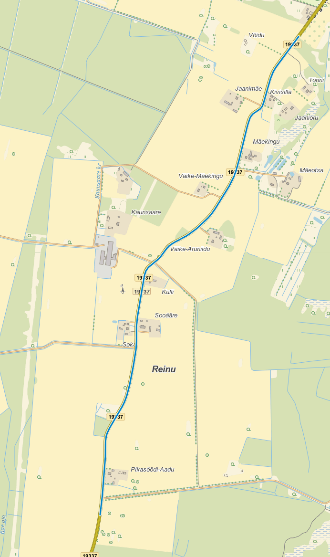
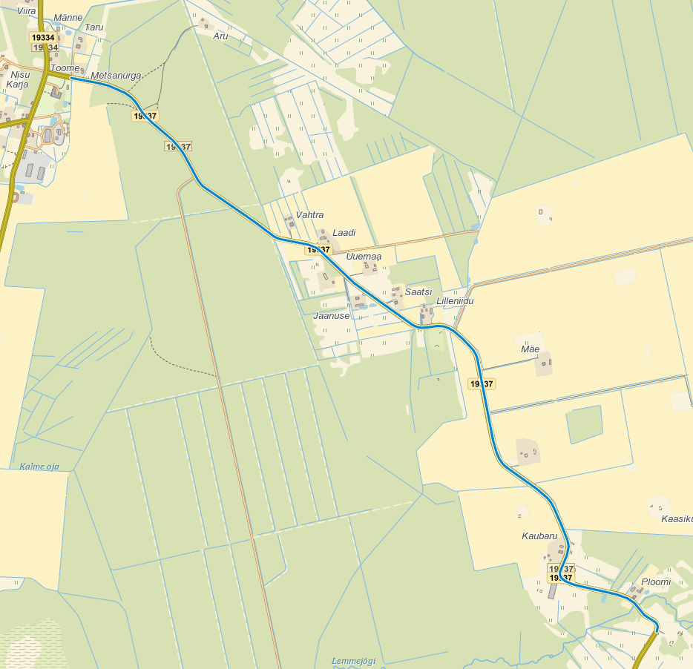

Üldosa

Riigitee 19337 Tali – Tuuliku - Massiaru km 0,480-3,41
Olemasolev kate on Teeregistri andmetel keskmise laiusega 7,0 m.
Enne töödega alustamist tuleb kaablite kaitsevööndis tööd kaablite omanike või nende esindajatega kooskõlastada.

Riigitee 19337 Tali – Tuuliku - Massiaru km 18,8-22,361
Olemasolev kate lõigus km 18,8-22,361 on keskmise laiusega 6,5 m.
Enne töödega alustamist tuleb kaablite kaitsevööndis tööd kaablite omanike või nende esindajatega kooskõlastada.
Enne ehitustööde algust on töövõtja kohustatud hankima vajalikud kooskõlastused kommunikatsioontrasside ja muude piiranguid põhjustavate kitsenduste valdajatelt ja vajadusel kõikide asjassepuutuvate kommunikatsioonide valdajad kohale kutsuma. Samuti on töövõtja kohustatud enne tööde algust teavitama kõiki teisi asjast huvitatud osapooli, keda käesolev tehniline kirjeldus puudutab (nt maaomanikud, kelle maaüksusi tööde teostamine otseselt puudutab).

Ehitustööde käigus tuleb tagada kõikide olemasolevate piirimärkide ja geodeetiliste punktide säilimine. Kui see osutub võimatuks, tuleb sellest teavitada maaomanikku ja pärast tööde lõpetamist taastada oma kuludega kõik tööde käigus hävinud piirimärgid.
Ehitaja peab tagama kõigi kooskõlastustes esitatud nõuete ja tingimuste täitmise.

Ehitusperioodil vastutab töövõtja ka keskkonnakaitse (oma ehitustegevuse ja muu sellest tuleneva piires) eest ehitusobjektil ja selle kõrval oleval alal vastavalt Eesti Vabariigis kehtivatele seadustele ja nõuetele ning tellijapoolsetele juhistele.
Tellija (omanikujärelevalve) ja ehitaja (töövõtja) teatavad omal algatusel viivitamatult avastatud vigadest, puudustest ja riskiteguritest tehnilises kirjelduses ning abinõudest, millega saab tööd edendada ja paremate tulemuste saavutamist soodustada. Ehitaja peab teavitama teetööde kirjelduse koostajat kõigist tehnilises kirjelduses leitud ebaselgustest ning võimalikest vasturääkivustest enne kui ta võtab vastu konkreetse teostamise otsuse.

Töövõtja tagab ehitustööde käigus vajaminevad load, kommunikatsioonide haldajate kooskõlastused, vajalikud märkimistööd, proovivõtmised ja katsetamised, samuti teostab tööde teostamisest tulenevad ajutised tööd, sh teetööde aegse liikluskorralduse projekti koostamine ning selle realiseerimine, võimalike ümbersõiduteede seisukorra säilimise tagamiseks tehtav korrashoid tööde teostamise ajal kuni tee(de) ümbersõiduteena kasutamise lõpuni ja liikluse reguleerijate kasutamine. Ehitustöödel kuival perioodil elamute läheduses tuleb rakendada meetmeid tolmu vähendamiseks (vajadusel kasta).

Töös kasutatavad materjalid ja tooted tuleb enne nende kasutamist esitada kooskõlastamiseks. Materjalide ja toodete vastavust nõuetele peab tõendama toimivusdeklaratsiooniga.

Tööde ja materjalide kvaliteedi hindamiseks peab töövõtja võtma konstruktsioonikihtide ja rajatiste ehitamisel või remontimisel kasutatavate materjalide proovid, tegema või tellima kõik vajalikud katsetused ja mõõtmised vastavalt „Riigiteede ehitustööde vastuvõtueeskirjale“. Kõigile üleantavatele kihtidele tuleb teostada ehitusgeodeetiline mõõdistamine (k.a olemasoleva profileeritud aluskihi, mis ettevalmistatud peale veetava materjali paigaldamiseks).

Teetööde aegne liikluskorralduse projekt tuleb enne tööde alustamist kooskõlastada Transpordiameti teehoiuteenistuse lääne osakonna korrashoiu ja liikluskorralduse üksuse liikluskorraldajaga. Kui antud teed kasutab ühistransport, tuleb ümbersõiduskeemid kooskõlastada Transpordiameti ühistranspordi osakonnaga, kohaliku omavalitsuse ja reisijate veoga seotud ettevõtetega. Ehitusaegse töö- ja liikluskorraldusega tagada avariiolukordade ohu vältimine.

Tööde teostamine

3.1 Ettevalmistustööd
Teeservad tuleb kogu lõigul vajalikus laiuses lahti lõigata, et mahuks ära ette nähtud laiusega purustatud kruusast kate. Teemaa-ala puhastada (likvideerida) suurtest kividest, mis takistavad kraavide puhastamist. Olemasolev kate profileerida kaldega 2,5 - 3% ja tihendada. Profileerimisel ilmsiks tulnud ja peale tihendamist tee pinnale jäänud suured kivid (D>8 cm) eemaldada.

3.2 Mullatööd
Mullatöid on soovituslik teostada kuivades oludes, kaevikud ja kaevekohad hoida veevabad. Kraave kaevates peab järjest välja ehitama mahasõidud, truupideta mahasõidud ei tohi takistada vete äravoolu kraavides. Ehituseks sobimatu pinnas tuleb ära vedada, ladustamiskohtade leidmine on töövõtja kohustus. Ehituseks sobilikku pinnast võib kasutada põllule minevate mahasõitudel, purustatud kruusast kihi all.

Külmakerkelised lõigud.
Külmakerkelistel lõikudel on kandevõime parandamiseks ette nähtud paigaldada eraldav geotekstiil (vähemalt klass 2) ning sinna peale 10 cm purustatud kruusa pos.2. Geotekstiili ja purustatud kruusa pos.2 täpsed asukohad ja mahud on toodud Lisa 1 Töömahtude aruanded tabelis muldkeha ja külmakerked lehel. Asukohad ja mahud võivad muutuda sõltuvalt kevadisest olukorrast teel.
Sidumata segu 0/31,5, terastikuline koostis vastavalt majandus- ja taristuministri 03.08.2015 määrusele nr 101 „Tee ehitamise kvaliteedi nõuded“ lisa 10 (Pos.2).
Eraldava geosünteedina kasutada 2. profiili geotekstiili, mille nõuded on esitatud „Muldkeha ja dreenkihi projekteerimise, ehitamise ja remondi juhise (Tallinn 2016, Kinnitatud MA peadirektori 5.01.2016 käskkirjaga nr 0001) punktis 2.2.3 ja tabelis 1 (Spetsifikatsiooniprofiil 2 kl). Geosünteet peab omama NorGeoSpec 2012 kohast kvaliteedisertifikaati.

3.3 Kraavid
Olemasolevad külgkraavid on enähtud ette puhastada.. Kraavide puhastamisel tuleb arvestada teemaa laiuse ja rajatava tee laiusega, kraavi põhja ja serva joon peab jääma sirge ning kraavi pikikalle olema minimaalselt 0,1%. Kraavi nõlvakalle tagada vastavalt võimalusele sisenõlv 1:2 ja välisnõlv 1:1,5. Erandkorras võivad nõlvad kujuneda ka 1:1 kaldega, kuid sellised nõlvad tuleb kindlustada. Töövõtja kohustuseks on kraavide loodimine ja pidev kõrguste kontroll, et vesi ei jääks kraavis seisma. Kraavide puhastamisel tekkinud pinnase tuleb utiliseerida, kraavi välisnõlvale planeerimine ei ole lubatud. Pinnase ladustuskohad otsib ja kooskõlastab Töövõtja. Kraavide puhastamisel ilmsiks tulnud kivid tuleb ära vedada. Teemaade niitmisel kasutatavat tehnikat kahjustada võivate kivide jätmine teemaale pole lubatud.
Kraavide puhastamisega pole lubatud kahjustada vahetamisele mitte kuuluvate truupide otsakindlustusi. Kahjustada saanud kindlustused tuleb taastada.

Ettevaatust! Osadel remondilõikudel asub nii elektri- kui ka sidemaakaableid. Kraavide puhastamise võimalused tuleb kindlaks teha kaablite asukoha määramisega vastava spetsialisti poolt.

3.4 Mahasõidud
Koos muude töödega on ette nähtud teostada olemasolevate mahasõitude remont. Kõikidele mahasõitudele ehitatakse keskmiselt 8 cm paksused (uue katte poolne äär paksem, lõpp õhem) purustatud kruusast (Majandus- ja taristuministri 3. augusti 2015. a määrus nr 101 „Tee ehitamise kvaliteedi nõuded” Lisa 10) katted, mis viiakse kokku olemasoleva teega. Mahasõitudel kasutatakse positsioon 6 purustatud kruusa. Mahasõidud on erinevate suurustega. Tehtud tööde aruandes esitada tegelikud mahud.

3.5 Drenaaž ja truubid
Truubid. Olemasolevad truubid on osaliselt vahetatud uute vastu, vanad enamasti kehvas seisus. Määrata tuleb olemasolevate truupide kõrgusarvud ja tagada, et uue truubi ehitamisel säilitatakse olemasolev kõrgus.
Töö koosneb uute truupide paigaldamisest, sisse- ja väljavoolude kindlustamisest, nõlva kindlustamisest ümber truubitoru otsade, teekatte taastamisest, sisse- ning väljavoolukraavide puhastamisest.
Truupide ehitamisel ei ole tee sulgemine lubatud. Kui tõesti pole võimalik mõnda truupi ilma sulgemiseta ehitada, siis tuleb see ära põhjendada ja Tellijaga kooskõlastada.
Enne truupide välja vahetamist tuleb teemaa-ala ulatuses kraavilt likvideerida puittaimestik ja voolutakistused ning eemaldada sete, taastades kraavi esialgsed parameetrid. Truupide pikikalle peab olema vähemalt 1%. Truupide sisse- ja väljavoolu juures tuleb kindlustada mulde nõlvad vastavalt tüüpjoonisele. Otsakindlustuseks võib kasutada munakive, sõelutud kive koos geokärjega, jämedat killustikku koos geokärjega või betoonplaate. Munakivide kasutamisel tuleb kivide vahed täita kivistuva betooniseguga. Truupide ehitamisel jälgida, et tagasitäite tihendustegur oleks vähemalt 0,98. Truubi materjalid peavad vastama järgmistele nõuetele: plasttoru peab vastama standardile EVS - EN 13476 ja SFS 5906 nõuetele. Truubid paigaldada sõltuvalt mulde kõrgusest Lisa 4 ja Lisa 5 Truubi tüüpjoonis järgi. Truupide detailsed parameetrid ja vajalikud ehitusmahud on välja toodud Lisas 1 Truupide aruandes.
Mittevahetatavate truupide juures eemaldada puittaimestik nõlvakindlustuse ulatuses ja puhastada truubid setetest.
Aluse ehitamise, truubi paigaldamise ja tagasitäite rajamise ajaks tuleb vajadusel sulgeda vee voolamine kraavis, teha veetõrjet kaeviku kuivana hoidmiseks.

3.6 Puud
Remondilõigu tee teemaa on raadatud ja rahuldavas korras. Raadamistöid ja puude eemaldamisi ei ole ette nähtud. Küll tuleb arvestada puude võra piiramisega, tagamaks laiusgabariit ja kõrgusgabariit, vastavalt mahuaruandele

3.7 Teekate
Enne kruuskatte ehitust tuleb aluspind profileerida ja tihendada. Kruusast kate ehitatakse 15 cm pos.6 purustatud kruusast, mis paigaldatakse kas profileeritud aluspõhjale või külmakerkekohtade puhul pos.2 kihile. Kate ehitatakse kahepoolse kaldega (põikkalle 2,5-3%) ning viraažides on kaldeks 4-6% kurvi tsentri suunas. Kate tihendatakse ning elastsusmoodul tihendatud kruusatee pinnal määratuna Loadman- või Inspector- tüüpi seadmega peab olema vähemalt 120 MPa. Kruuskatte paigaldamisel võib täitematerjali niiskus olla kuni 0,5% võrra väiksem laboris Proctor-meetodil määratud optimaalsest niiskusest.
Sidumata segu purustatud kruusast 0/31,5, terastikuline koostis vastavalt majandus- ja taristuministri 03.08.2015 määrusele nr 101 „Tee ehitamise kvaliteedi nõuded“ lisa 10 (Pos.2 ja Pos.6).
Põhiteele on ettenähtud ehitatava kruusast katte alla paigaldada 2. profiili geotekstiil.

3.8 Liikluskorraldusvahendid
Liiklusmärgid
Liiklusmärkidega tehtavad tööd ja mahud on toodud dokumendis Lisa 1 Töömahtude aruanded tabelis. Liiklusmärgid valmistatakse ja paigaldatakse vastavalt Eesti Standardile EVS 613 “Liiklusmärgid ja nende kasutamine” ja Maanteeameti juhendile „Riigiteede liikluskorralduse juhis“ MA 2018-008. Märgid ja selle paigalduskomponendid peavad omama CE märgist. Liiklusmärgid valmistatakse 2. suurusgrupi mõõtudega, vähemalt 1,8 mm paksusel alumiiniumist alusel ja kaetakse RA2 klassi valguspeegeldava märgikilega.
Märkide alaserva kõrgus sõidutee pinnast on üldjuhul asulas 2,0 m ja väljaspool asulat 1,8 m, märgi 651 kõrgus 1,5 m, märgi 681-683 kõrgus 1,0 m. Märgi 541a kõrgus on 2,2 m platvormi või ooteala pinnast. Märgid paigaldatakse 1,0-1,5 m, viidad 1,5-2,0 m kaugusele tee servast (tähispostidest).
Märgid 541a valmistatakse kahepoolsetena ning paigaldatakse tugikonstruktsioonile märgi küljega.
Kraavide kaevamisel ja katte laiendamisele ette jäävad liikluskorraldusvahendid tuleb ringi tõsta.
Tähispostid
Tähispostid paigaldada põhitee truupidele. Tähispostide asukohad ja mahud on toodud Lisa 1 truupide aruande tabelis. Tähispostid (kollase helkuriga) paigaldada vastavalt Maanteeameti juhendile „Riigiteede liikluskorralduse juhis“ MA 2018-008. Paigaldatavad tähispostid peavad omama vastavustunnistust vastavalt standardile EVS-EN 12899-3 (vastavustunnistusel nõutud toimivuse omadused leiab juhise MA 2018-008 peatükist 8.2).
Tähisposti helkuri(te) ülemise ääre kõrgus sõidutee välimise serva pinnast peab olema 0,9 meetrit. Tähispostid paigaldatakse üldjuhul alati mulde nõlva ülemisele piirile. Kui tee alt on läbi viidud truup d ≥ 800 mm või teega lõikuv kraav on sügavusega üle 1 m, siis tähistatakse truubi koht tee ristlõikes kolme kollase helkuriga tähispostiga tee mõlemal poolel. Postide omavaheline kaugus piki teed on 10 m.

3.10 Tolmutõrje
Peale katete valmimist ja Tellija (omanikujärelevalve) poolt katendi vastuvõtmist tuleb esimesel võimalusel teostada tolmutõrje vastavalt „Kruusateede tolmutõrje juhend (kinnitatud 15.12.2022 nr 1.1-7/22/177)”. Täpsed asukohad ja mahud on välja toodud Lisa 1 Tolmutõrje aruandes.

Riigitee 19337 Tali – Tuuliku - Massiaru km 0,480-3,41 kruusatee remont
- Katte ehitus purustatud kruusast h=15 cm (pos.6)
- Katte alla paigaldatakse geotekstiil
- Remonditava lõigu lõplikuks laiuseks on vähemalt 7,0 m.
- Vahetatakse vanad ja kehvas seisus truubid ning puhastatakse olemasolevad.
- Puhastatakse vanu kraave.
- Vahetatakse välja vanad ja kehvas seisus liiklusmärgid.

Riigitee 19337 Tali – Tuuliku - Massiaru km 18,8-22,361 kruusatee remont
- Katte ehitus purustatud kruusast h=15 cm (pos.6)
- Katte alla paigaldatakse geotekstiil
- Remonditava lõigu lõplikuks laiuseks on keskmiselt 6,5 m.
- Külmakerkelistele lõikudele paigaldatakse geotekstiil (vähemalt klass 2), ehitatakse vahekiht pos.2 kruusast ja purustatud kruusast kate.
- Vahetatakse vanad ja kehvas seisus truubid ning puhastatakse olemasolevad.
- Kaevatakse uusi kraave ja puhastatakse vanu kraave.
- Vahetatakse välja vanad ja kehvas seisus liiklusmärgid.

Kvaliteedinõuded
Sidumata segu terastikuline koostis peab vastama Eesti standardile EVS-EN 13285 ja Majandus- ja taristuministri 3. augusti 2015. a määrusele nr 101 „Tee ehitamise kvaliteedi nõuded”. Täitematerjali kasutamisel peab see olema toodetud ja tõendatud ehitustoote standardi EVS-EN 13242 kohaselt. Mullete ja truupide ehituseks kasutatava täitepinnase filtratsioonimoodul peab olema vähemalt 0,2 m/ööp (EVS-901-20).

Teekatete olem ja liiklusintensiivsus, rakendatavad normid ja nõuded
Remondiobjektide teekatete olemi (katte vanus, tüüp jne) ja liiklusintensiivsusega on võimalik tutvuda Transpordiameti veebilehel www.transpordiamet.ee ja
Riiklik Teeregister (teeregister) http://teeregister.mnt.ee.

Liikluskorraldus
Liikluskorralduse eest objektil vastutab Töövõtja, kes peab tagama ühistranspordi läbipääsu ja kodanikele ligipääsu oma kinnistutele teetööde teostamise ajal. Liikluse korraldamisel teetööde ajal juhinduda Majandus- ja taristuministri 13. juuli 2018. a määrus nr 43 „Nõuded ajutisele liikluskorraldusele” ja „Riigiteede ajutine liikluskorraldus. Juhend liikluse korraldamiseks riigiteede ehitus- ja korrashoiutöödel“. MA 2018-009 Maanteeameti peadirektori 14.11.2018 a käskkiri nr 1-2/18/458.

Keskkonnakaitse
Töövõtja vastutab keskkonnakaitse eest objektil ja selle kõrval oleval alal vastavalt Eesti Vabariigis kehtivatele seadustele ja nõuetele. Teetööde käigus ei tohi kahjustada ümbritsevat keskkonda. Kõik teetööd tuleb teostada järgides kehtestatud keskkonnakaitse nõudeid.

Täiendavad nõuded
Tööde teostamisel tuleb lähtuda:
https://transpordiamet.ee/riigiteede-juhendid Juhendid ja Õigusaktid

Lisad
Lisa 1 Töömahtude aruanded

